C:\Users\zenrin\AppData\Local\Microsoft\Windows\Temporary Internet Files\Content.IE5\OYLOII2Q\MC900228485[1].wmf２０１４　園長だより１２月号　　　　　　　　　　　　　　　　　　　　　（平成26年12月19日発行）

教育上必要な物はなにか

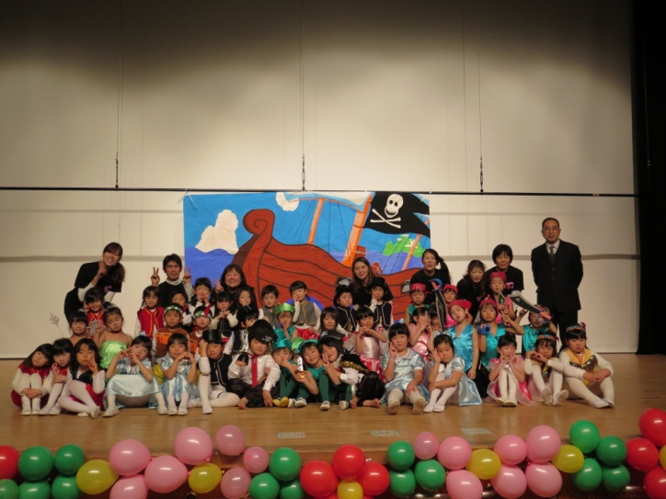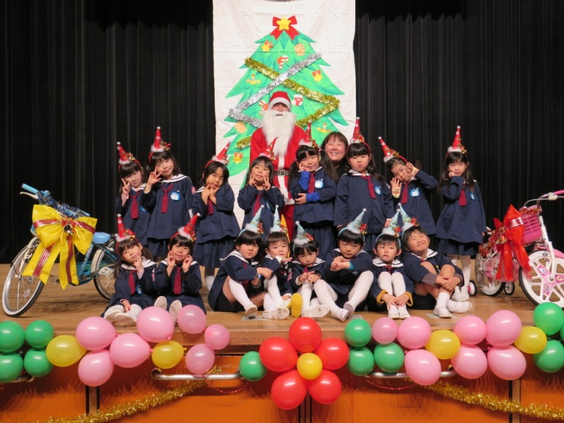

クリスマス発表会：「ピーターパン」のあとで　　　　サンタクロースからのプレゼントとゆき組

　『コミュニケイションは大切だ』などという話はどこにでもありますが，先日のことを紹介します。

幼稚園に新しい自転車を買おうと思い，市内の老舗の自転車屋さんに行った時の話です。最近は幼児用の自転車は取り扱わないのだそうです。なぜかというと返品が多いからだそうです。孫のためにと買って行ったが，孫の気に入った品ではないので返したいというのだそうです。そういうことが何度も重なれば扱いたくなくなるのもうなずけます。みんながみんなそうではないでしょうが，困ったものです。

私たちが子どもの頃は親や周りの人が買ってくれたものは黙って有難くいただいたのではないでしょうか。（保護者の親の世代に申し上げております。）特に自転車などという高級・高額なものはそう簡単には買えない時代だったので，いただいた物の色やデザインなど多少気に入らなくとも，買ってしまった物を返すなどということは当時の大人は考えていなかったのではないでしょうか。

　この件で気になったことは二点です。一つは，子のわがままをどこまで許すか，ということ。もう一つは，

保護者がその親や自分の子どもと互いの考え（欲しいもの…自転車）について話し合ったかです。つまり，一方的な躾（子の言い分…わがまま…に対してうむを言わさず従わせること）にとどまらず，日頃から互いの考え（要求・欲求）を交換しているかということです。人に物を与える，あるいは人から物をいただくという際の人としての望ましい在り方はどうあるべきか，子ども，親，取り巻きの大人たち，みんなが気をつけなければならないことだと思います。大人たちが相手の気持ちを気遣いながら（察しながら）接していくようにしていると，その精神はやがて子どもたちにも引き継がれます。子どもたちは良いものを自ら嗅ぎ分ける力をもっています。自分で心地よいものを体験した子はそれを覚えます。それがやがてその子の人間としての魅力（思いやり・思考力・判断力など）に繋がってゆくのです。ですから，事はたかが自転車1台などというハナシではないのです。

　幼稚園では楽しむための道具として自転車を買いますが，転んだり，ぶつかったり，けがしたり，奪い合いをしたりとトラブルの原因にもなります。しかし，それは単なるトラブル（不幸・問題・面倒な事）ではありません。トラブルをどう乗り越えていくかを学んでいくための道具にも，自転車はなるのです。幼稚園にあるものはもとより，子どもの身近にあるものはすべてそういうものだと思えば，教育上邪魔なものなどは何一つないと言えるのではないでしょうか。

　　　　　　　　　　　　　　　　　　　　　　　　　　　　　　　　　　　　　　【　園長　　平澤　正則　】